Dossier de présentation du projet d'un
site web interactif pour l'apprentissage dans le cadre de la certification RNCP 36286
« Expert en informatique et système d'information »

- Bloc 1 : Analyse et définition de la stratégie du système d’information.
  - Dossier de veille technologique.
.NET Framework :
C# :
Visual Studio :
ASP.NET :
API RESTful :
Angular :
ADO.NET :
SQL Server :

  - Cahier des charges fonctionnel.

  - Analyse stratégique.

- Bloc 2 : Pilotage et gestion du projet informatique.
  - Cahier des charges technique.
- Spécification fonctionelle :
Pour le fonctionnement du site, nous nous sommes inspirés par ce que propose freeCodeCamp mais à une matière scolaire. L'architecture de l'ensemble se constitue d'un front-end angular et un back-end .NET, elle a été choisi pour correspondre aux aptitudes de l'équipe.
En ce qui concerne l'utilisation du site, le diagramme d'état suivant est proposé :
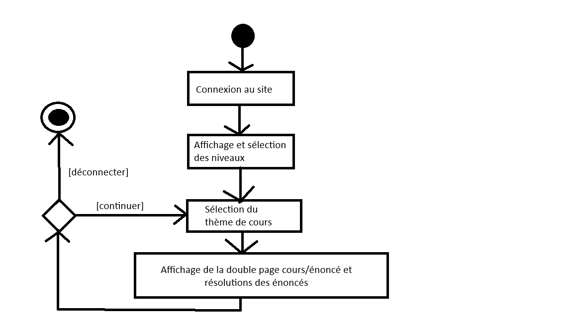
L'utilisateur se connectera au site avec un navigateur et l'adresse url. Il aura par la suite la possibilité de choisir son niveau d'apprentissage puis le thème qu'il souhaite.
Une fois le thème choisi, l'utilisateur aura accès au double écran cours/exo où il pourra valider ses réponses et connaissances.
- Contenu des écrans :
La première esquisse des écrans sera la suivante :
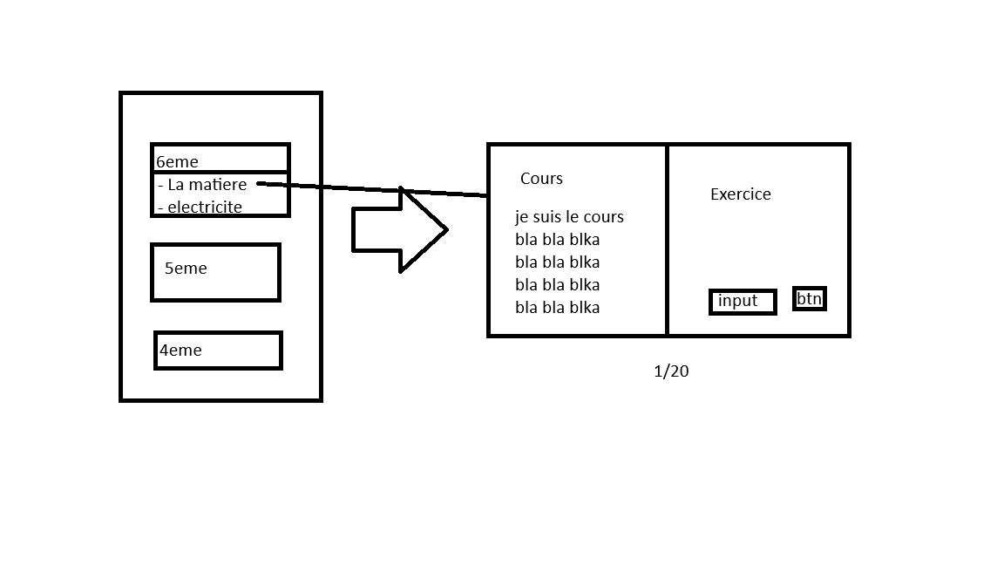
Il y a bien le choix du thème avant l'accès du double écran. Nous avons pour l'instant décider que la validation d'un exercice sera fait à l'aide d'un formulaire sous Angular et un bouton pour son envoi afin de valider ou non la réponse et passer ensuite à la prochaine question jusqu'à la fin du thème où l'utilisateur pourra décider de continuer sur un autre thème ou de finir sa session en se déconnectant.
L'envoi de sa réponse sera, à l'aide du back-end, comparé à la base de donnée SQL Server qui validera ou non sa réponse pour ensuite passer au double écran (view) suivant.
- BDD (UML) :
- Architecture :
L'architecture globale du projet est la suivante :
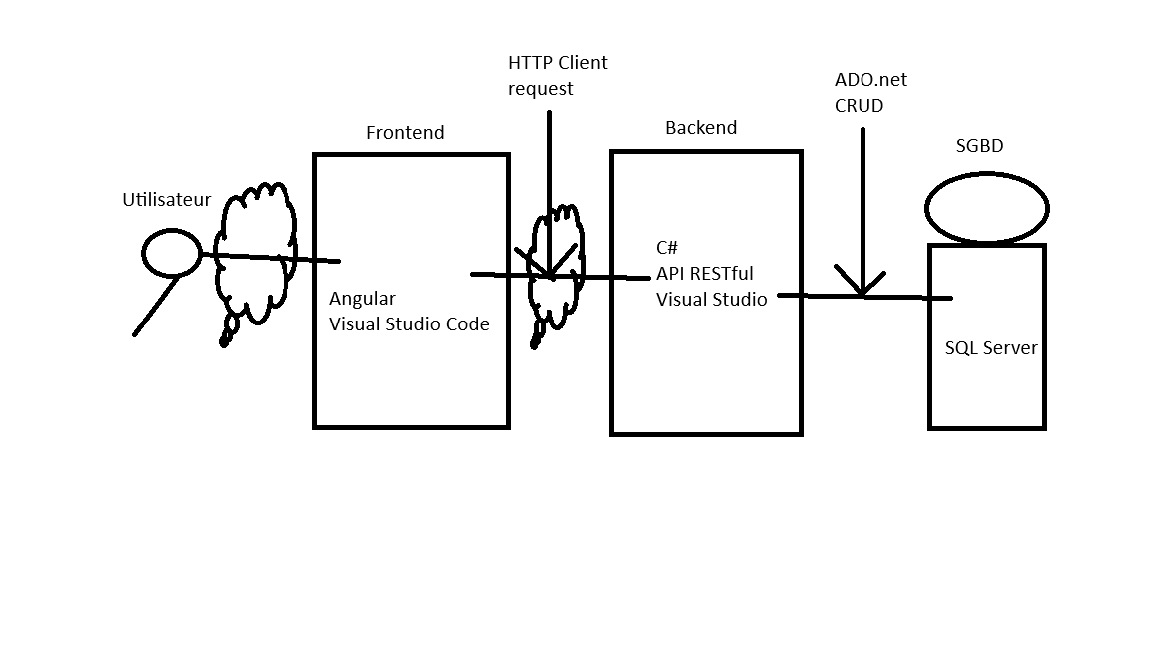
L'utilisateur se connectera au font-end Angular du site à l'aide de l'adresse url. Lorsqu'il aura terminer sa saisie dans un des formulaires réponses, il enverra sa réponse suite au click du bouton validation qui enverra une requête HTTPClient au back-end.
Le back-end récupérera l'information puis à l'aide d'ADO.net pourra sélectionner et comparer la réponse de l'utilisateur avec la réponse attendue qui se trouve dans la base de donnée SQL Server.
- Intéractions :
- Plan de développement :

  - Note de cadrage.
- Contexte du projet :
- Objectifs :
- Méthode de conduite :
- Contraintes identifiées :
- Risques et solutions de contournement envisagés
- Ressources nécessaires :
- Délais :

  - Planification.
- PERT :

  - Plan de changement.

- Bloc 3 : Conception et développement de l’application informatique.
  - Conception.

  - Développement et stratégie de tests.

  - Modalités de livraison.

- Bloc 4 : Construction et développement d’un modèle de « big data ».
  - Analyse des données.

  - Procédures d’import.

  - Recommandations.

